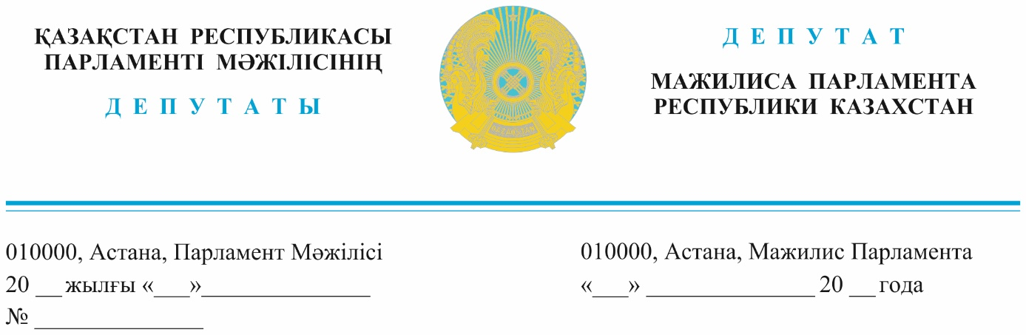

*2024 жылғы 22 сәуірде жарияланды*

**Қазақстан Республикасының Өнеркәсіп және құрылыс министрі**

**Қ. Шарлапаевқа**

**ДЕПУТАТТЫҚ САУАЛ**

**Құрметті Қанат Бисимбайұлы!**

Биылғы көктем бүкіл Ел үшін үлкен қиындықтар алып келгені баршаңызға мәлім. Әлі күнге дейін судың деңгейі әр өңірде әртүрлі. Халық абдырап, абыр-сабыр болып жатқанда басқа нәрсемен айналысып, бас қатыратын хәлде емес.

Президент қазіргі қиын жағдайда, биылғы 13 және 14 маусымда жоспарланған Астана халықаралық форумын кейінге шегерді.

Осыған байланысты, менің айтпағым «Отбасы банкі» арқылы 1 **мамырдан** бастау алатын «Наурыз» ипотекалық бағдарламасында өңірлердегі төтенше жағдай тұрақталғанша кейінге шегеру қажет. Кем дегенде, 1 маусымнан бастау алу керек.

Себебі құжатынан айырылған азаматтарға бұл бағдарламаға қатысу қиындық туғызуы мүмкін және болашақта су басқан ауыл, аудан, қала тұрғындары өзнің тұрғылықты жерінен көшкісі келсе, басқа қалалар мен елді мекендерден арнайы квота ретінде бірінші және екінші нарықтанда тұрғын үй алуға рұқсат берулеріңізді **талап етеміз.**

Бұл 1-ші талабымыз

2- ұсыныс

Елде түрлі ипотекалық бағдарламалар бар, жарты жолда талаптарын өзгертетін. БІРАҚ – оған қойылған ережелерді орындай алмай, түрлі себептермен үй ала алмай жүрген табысы аз азаматтар өте көп. Мысалға, жалақының жетпеуі және алғашқы жананы жинай алмауы. Сондықтан жаңа ипоткалық бағдарламаға бөлінген 300 миллиард теңгеніңде игерілмей қалуының қауіпі бар. Төлемақы қабілеттерін растау қиындық туғызуда. Ол үшін бір отбасында жоғары жалақы болуы қажет. Үй аламын деп, ниеттенген азаматтардың жартысынан көбі, өкінішке орай, жоғары жалақыда емес.

Болашақта түрлі бағдарламаларды шығару кезінде, министрлік, халықпен санасуларыңыз қажет. Ол тізімге түрлі эксперттер, экономистер мен тұрғын үй саласында халықпен тікелей жұмыс істеп жүрген мамандарды да қосуларыңызды сұраймыз.

Осы ұсыныстар мен талаптар ескеріледі деген сенімдеміз.

Құрметпен, Жалпыұлттық социал-демократиялық партия фракциясы атынан.

**Жалпыұлттық социал -**

**демокартиялық партиясы**

**фракциясының мүшелері**

**Н. Сайлаубай**

**Н. Әуесбаев**

**А. Рақымжанов**

**А. Сағандықова**

**«Қазақстан Халық партиясы»**

**фракциясының мүшесі К. Сейтжан**

**«AMANAT» партиясы**

**фракциясының мүшелері С. Мусабаев**

**Ж. Амантай**

Орынд: Н. Ынтықбаева

Тел. 746842